Дата:_______
Тема урока: Общие понятия о действительных числах
Цель урока: дать общие представления о действительных числах, о структуре действительных чисел, определить смысл множества действительных чисел
Ход урока:
1 этап: орг момент
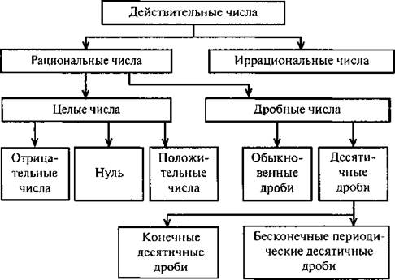
2 этап: новая тема:

В математике приняты обозначения наиболее часто рассматриваемых множеств чисел:
множество натуральных чисел — N;
множество целых чисел — Z;
множество рациональных чисел – Q;
множество действительных чисел — R.
Рациональные числа – бесконечная десятичная периодическая дробь
Иррациональные числа – бесконечная десятичная непериодическая дробь
3 этап: решение примеров
№ 16 (1) стр 15
А) 0,010101 ….= 0,(01) – рац.число б) 0,010010001 …. – иррац.число
В) 3,75121212 .. = 3,75(12) – рац.число д) 5,43171717 …… =5,43(17) – рац.число
г) 3,75124124412444124444441 …. – иррац.число е) 1,41421 … - иррац.число
ж) π = 3,14159265358 …. - иррац.число з) 1,7320 ….. - иррац.число
№ 16 (2) стр 15
А) 0,242342114˂0,422142114; б) $\frac{1}{3}>0,33314;$ в) 5,63479˂5,63497; г) - 3,4833> - 3,5829; д) - 16,0010˂-16,0001; е) 15,25 = $\frac{61}{4}$; ж) 0> -0,375
З) - 71,7171˂ 7,1717; и) $-\frac{3}{8}=-0,375;$ к) $\frac{5}{9}=0,5555;$ л) $0,3333=\frac{1}{3}$
№ 20 стр 14
$\frac{2}{3}>0,666….. ;$ $3,14159265358<\frac{22}{7}$
$\frac{2}{3}= 0,666666666666667;$ $\frac{22}{7}=3,14285714285714$
№ 22 стр 16

1,455454 1,454545 0 - 12,0003 - 12,0002 0

- 1,56673 0 13,24 13,00 0
4 этап: подведение итогов
5 этап: домашнее задание № 23 № 24 стр 16 – 17

